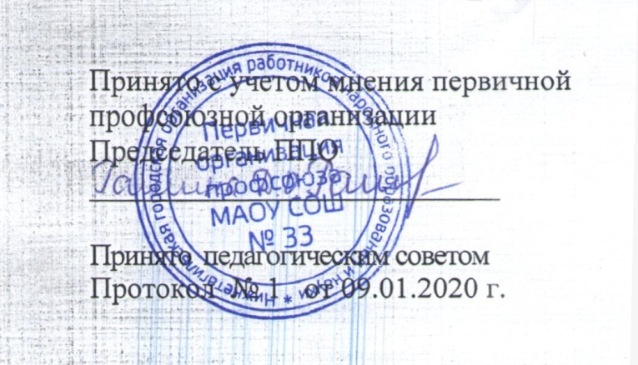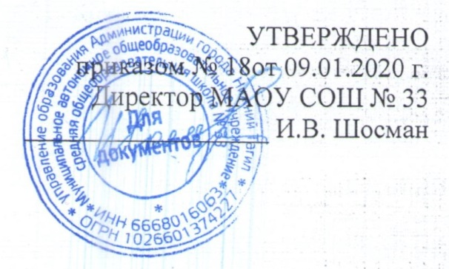

ПЕРЕЧЕНЬ
персональных данных, обрабатываемых
в МАОУ СОШ № 33
в связи с трудовыми отношениями и касающиеся конкретного субъекта персональных данных

Персональные данные являются конфиденциальной информацией.
К персональным данным относятся следующие сведения и документы:

для работников, находящихся в трудовых отношениях с учреждением:
1.1.Фамилия, имя, отчество,
1.2.пол,
1.3.дата рождения,
1.4.гражданство,
1.5.паспортные данные (серия и номер, дата и место выдачи, кем выдан),
1.6.сведения об идентификационном номере налогоплательщика,
1.7.сведения о номере и серии страхового свидетельства государственного пенсионного страхования,
1.8.адрес постоянной регистрации по месту жительства, дата постоянной регистрации по месту жительства,
1.9.адрес временной регистрации по месту жительства, дата временной регистрации по месту жительства,
1.10.адрес фактического места жительства,
1.11. семейное положение (состояние в браке),
1.12.состав семьи (степень родства (ближайшие родственники, Ф.И.О. родственников, год их рождения, место рождения, место работы, должность),
1.13.сведения о воинском учете, номер телефона (домашний, сотовый),
1.14.банковские реквизиты,
1.15.образование (наименование учебного заведения, год окончания, документ об образовании, квалификация, специальность), профессия,
1.16.сведения о знании иностранных языков,
1.17.стаж работы (общий, педагогический, непрерывный, дающий право на выслугу лет), должность,
1.18.сведения об аттестации (квалификационной категории), повышении квалификации или наличии специальных знаний, профессиональной переподготовке,
1.19.сведения о приемах, перемещениях и увольнениях по предыдущим местам работы,
1.20. сведения об использованных отпусках,
1.21.сведения об имеющихся государственных или ведомственных наградах (поощрениях), почетных званиях,
1.22.сведения об ученой степени (ученое звание, дата присвоения, номера дипломов),
1.23.сведения о наличии (отсутствии) судимости и (или) факта уголовного преследования либо о прекращении уголовного преследования,
1.24.сведения о социальных льготах (в соответствии с действующим законодательством Российской Федерации),
1. 25.размер заработной платы, размер начисленных и уплаченных страховых взносов, содержание заключенного контракта или трудового договора и дополнительного соглашения к трудовому договору,
1.26.адрес электронной почты
для остальных субъектов персональных данных (обучающихся):
-персональные данные родителя(законного представителя) обучающихся:
Тип законного представителя
1.1.ФИО*
1.2.Пол*
1.3.Дата рождения
1.4.СНИЛС*
1.5.Гражданство
1.6.Данные визы (для иностранных граждан)
1.7.Реквизиты документа, удостоверяющего личность:*
1.8. Тип документа, удостоверяющего личность;*
1.9. Серия и номер;*
1.10. Дата и место выдачи;
1.11. Кем выдан
1.12. Документ, удостоверяющий положение законного представителя по отношению к ребёнку
1.13. Номер мобильного телефона. *
1.14. Адрес электронной почты (email).

- персональные данные Обучающегося:
1.Общие сведения об обучающемся:
  - ФИО;*
  - Дата рождения;*
  - Место рождения;
  - Пол;*
  - СНИЛС;*
  - Гражданство;
  - Данные визы (для иностранных граждан);
  - Реквизиты документа, удостоверяющего личность:*
1.8.1.Тип документа, удостоверяющего личность;*
1.8.2.Серия и номер;*
1.8.3.Дата и место выдачи
1.8.4.Кем выдан
  - Адрес регистрации по месту жительства;*
  - Адрес регистрации по месту пребывания;
  - Адрес фактического места жительства
  - Информация о трудной жизненной ситуации;
2. Информация о здоровье:
2.1.Группа здоровья
2.2.Физкультурная группа;
2.3.Инвалидность:
2.3.1. Группа инвалидности;
    - Срок действия группы инвалидности;
2.3.3. Отдельные категории инвалидности.
2.4.Наличие потребности в адаптированной программе обучения.
3.Информация об образовании:
3.1.Организация образования субъекта Российской Федерации;
3.2.Заявление о приеме;
3.3. Зачисление:
3.3.1.Дата зачисления;*
3.3.2.Реквизиты распорядительного акта о зачислении;*
3.3.3. Форма обучения.*
3.4.Обучение:
3.4.1.Перевод (зачисление) в учебные классы:
3.4.1.1.Учебный год;*
3.4.1.2.Учебный класс.*
3.4.2.Текущая успеваемость:
3.4.2.1.Предмет;
3.4.2.2.Оценка;
3.4.2.3.Дата выставления оценки.
3.4.3.Годовая успеваемость:
3.4.3.1.Предмет;
3.4.3.2.Учебный год;
3.4.3.3.Оценка (при наличии);
3.4.4.Форма получения образования и форма обучения;*
3.4.5.Смена.
  - Портфолио:
3.5.1.Участие в мероприятиях (олимпиадах, конкурсах, соревнованиях и т.д.):
3.5.1.1.Название мероприятия;
3.5.1.2.Статус мероприятия;
3.5.1.3.Дата участия;
3.5.1.4.Результаты участия;
3.5.1.5.Присвоены разряды, звания.
3.5.2. Прочие достижения;
3.6.Результаты обучения по основным общеобразовательным программам:
3.6.1. Государственная итоговая аттестация (ГИА) в форме основного государственного
экзамена (ОГЭ):
3.6.1.1.Предмет;
3.6.1.2.Баллы.
3.6.2.Государственная итоговая аттестация (ГИА) в форме государственного выпускного
экзамена (ГВЭ):
3.6.2.1.Предмет;
3.6.2.2.Баллы.
3.6.3.Реквизиты аттестата об образовании;
3.6.4.Итоговая успеваемость:
3.6.4.1.Предмет;
3.6.4.2.Оценка.
3.7.Результаты обучения по программе среднего общего образования:
3.7.1.Государственная итоговая аттестация (ГИА) в форме единого государственного
экзамена (ЕГЭ):
3.7.1.1.Предмет;
3.7.1.2.Баллы.
3.7.2.Государственная итоговая аттестация (ГИА) в форме государственного выпускного
экзамена (ГВЭ):
3.7.2.1.Предмет;
3.7.2.2.Баллы.
3.7.3.Реквизиты аттестата об образовании;
3.7.4.Итоговая успеваемость:
3.7.4.1.Предмет;
3.7.4.2.Оценка.
3.8.Окончание (отчисление, выбытие) организации образования субъекта Российской
Федерации:*
3.8.1.Дата окончания (отчисления, выбытия);*
3.8.2.Основание окончания (отчисления, выбытия);*
3.8.3.Реквизиты документа об окончании (отчислении, выбытии).*

